项目 | 值
器件型号 | xc7z015clg485-2（Zynq-7015，CLG485 封装，-2 速度等级）
系列 | Zynq-7000 SoC

FPGA型号
ZYNQ7000：XC7Z015CLG485-2I
DDR3型号
DDR3实际使用型号：NT5CC256M16ER-EKI（南亚科技，单颗16位，容量512MB） 或
MT41K256M16TW-107 (镁光科技，单颗16位，容量512MB)
MIG配置时兼容型号：MT41K256M16 RE-125，位宽为32位（单颗是16位，核心板使用2颗，组成32位）
QSPI FLASH型号
W25Q128JVSIQ（华邦）128Mbit
板对板连接器规格
P1和P2：DF12NA(3.0)-80DS-0.5V(51) 80P/公座/HRS广濑
P3和P4：DF12NA(3.0)-80DP-0.5V(51) 80P/母座/HRS广濑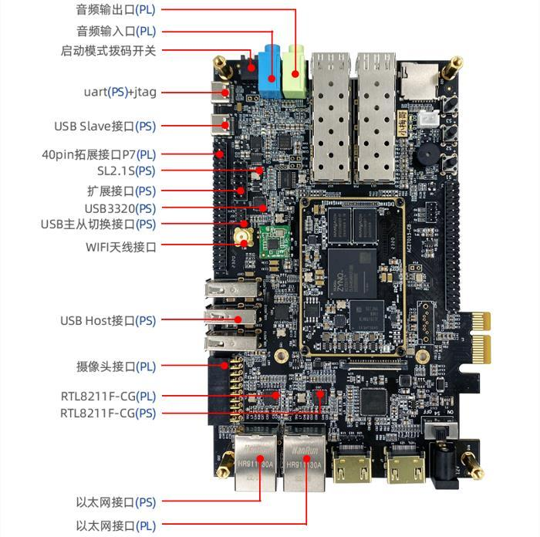
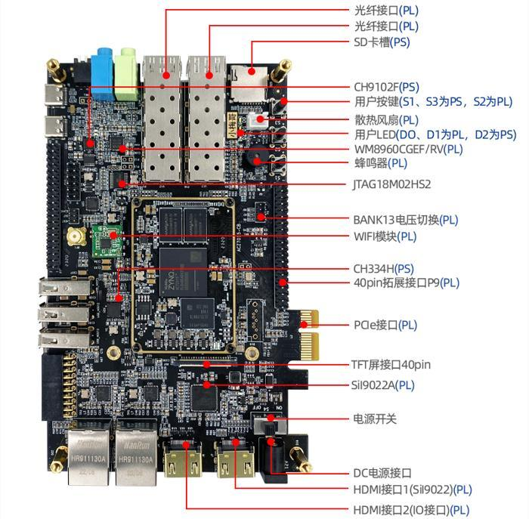

3.2 工程资产（我来做，这是真正省时间的地方）
# | 产出 | 说明
1 | PS7 Preset TCL | 把 MIO 表 + 官方例程参数做成一个 .tcl，新建 Zynq 工程时一键载入，不用手点几十个下拉框
2 | Board File（板卡文件） | 从 xdc + 图纸生成 ACZ7015 板卡定义，Vivado 里直接选板，接口自动列出来
3 | acz7015.xdc 整理版 | 你现有的那个是"照抄例程"的，我按图纸核对并补上时钟约束模板
4 | 工程模板 Tcl | create_pl_project.tcl（纯 PL）/ create_zynq_project.tcl（带 PS）
5 | 例程批量解压 + 索引 | 用系统自带 tar.exe 解 ch01~ch59，建可搜索索引
6 | 上板自检脚本 | 一键查器件、驱动、串口、磁盘

3.3 工作区规划
D:\ACZ70D:\ACZ7015\ ← 需要你授权我在 D 盘写，或你手动建
├── 00_docs\ 图纸/手册/引脚表（从资料复制）
├── 01_board\ board file + ps7 preset + xdc
├── 02_projects\ 你自己建的工程
├── 03_examples\ 解压后的官方例程（带索引）
├── 04_scripts\ Tcl / 自检 / 构建脚本
└── 05_tools\ CH343 驱动、串口助手、下载工具
← 需要你授权我在 D 盘写，或你手动建
├── 00_docs\ 图纸/手册/引脚表（从资料复制）
├── 01_board\ board file + ps7 preset + xdc
├── 02_projects\ 你自己建的工程
├── 03_examples\ 解压后的官方例程（带索引）
├── 04_scripts\ Tcl / 自检 / 构建脚本
└── 05_tools\ CH343 驱动、串口助手、下载工具

2.1 核心板
功能 | 型号 | 规格
FPGA | XC7Z015-2CLG485E | 工业级 E 尾缀
DDR3L | MT41K256M16RE-125 ×2 | 1GB，32bit，1.35V，1066 Mbps
eMMC | KLM8G1GETF-B041 | 8GB eMMC 5.1
QSPI Flash | W25Q128JVSIQ | 16MB，启动用

2.2 底板
功能 | 型号 | 备注
千兆以太网 | RTL8211F-CG | RGMII
WiFi | RTL8188FTV | USB 接口
USB PHY | USB3320 | PS USB0 ULPI
USB Hub | CH334H(4口Host) + SL2.1S | SL2.1S 挂调试口
音频 | WM8960 | I2S + I2C
HDMI 输出 | SIL9022A
RTC | PCF8563T | I2C
USB-UART | CH9102F | ⚠️ 需要 CH343 驱动
USB-JTAG | 丝印 M02HS2 | 20脚 + 8MHz晶振，1.8V IO
存储 | Micro SD 卡座 | ⚠️ 与 eMMC 共用 SD0，不能同时用

MIO | 板上接到了什么 | 自由度
1–6 | W25Q128 QSPI Flash（CS/DQ0-3/SCK） | 🔒 锁死
7 | PS_LED0（D2）+ Bank0 电压采样 | 🔒 锁死
8–15 | 引到扩展口的普通 GPIO | 🔓 有自由度
16–27 | RTL8211F-CG 千兆 PHY（RGMII） | 🔒 锁死
28–39 | USB3320 ULPI PHY | 🔒 锁死
40–45 | eMMC + Micro SD 座（共用） | 🔒 锁死
46 | SIL9022A 复位（HDMI_1） | 🔒 锁死
47 | PS 按键 S1 | 🔒 锁死
48–49 | CH9102F（USB 转串口） | 🔒 锁死
50–51 | PCA9306 → I2C 总线 | 🔒 锁死
52–53 | RTL8211F MDIO | 🔒 锁死
0 | 触摸屏中断 TP_INT | 🔒 锁死
APU 主频 666.67 MHz
CPU PLL 1333.333 MHz
DDR 频率 1066.667 MHz
输入晶振 33.333 MHz
PL 时钟 50

